Don Quichotte
Fiche prof
Niveau A2
Thèmes | L’opéra  L’Europe
Idées d’exploitations pédagogiques | Objectifs communicatifs  Décrire un dessin  Comprendre une description orale  Comprendre le résumé d’un livre | Kommunikative færdigheder
 | Objectifs linguistiques  Réviser le présent et la structure de la phrase simple | Sprog og sprogbrug
 | Objectifs culturels  Découvrir un opéra français adapté d’une œuvre espagnole | Kultur- og samfundsforhold
 | Stratégie métacognitive | Sprogtilegnelse
Temps à y consacrer | 2 x 45 minutes

- Observe et décris
- Demander aux élèves d’écrire une courte description du tableau (nom du tableau, nom de l’artiste et description de l’image) par groupe de deux
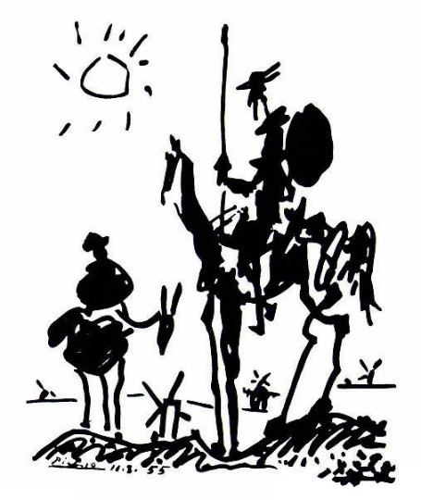
Description :
Le tableau de Picasso s’appelle Don Quichotte.
L’image est en noir et blanc.
Sur l’image, il y a deux personnes et deux animaux.
À droite, un homme porte un chapeau. Il est sur un cheval.
À gauche, un homme est sur un âne.
Derrière, il y a des moulins.
Il fait beau. Il y a du soleil.
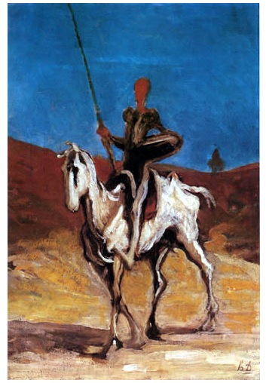
Description :
Le tableau d’Honoré Daumier s’appelle Don Quichotte.
Au milieu, iI y a un homme sur un cheval. L’homme porte des vêtements noirs. Il est sur un cheval blanc.
Il fait beau. Il y a du ciel bleu.
Le cheval marche sur un chemin jaune.

Groupe 1 : description du tableau de Picasso
Groupe 2 : description du tableau de Daumier
- Chaque élève du groupe 1 travaille avec un élève du groupe 2.
Les élèves du groupe 1 cachent leur peinture et la décrivent aux élèves du groupe 2 qui doivent la dessiner.
Ensuite, les élèves du groupe 2 cachent la peinture de Daumier et la décrivent aux élèves du groupe 1 qui doivent la dessiner.

- Les élèves comparent ensuite leurs dessins avec les œuvres des deux artistes.
Compare les deux images. Quelle image tu préfères ? Pourquoi ?
Je préfère ……………………………….. parce qu’elle est en couleur/ noir et blanc.
parce qu’elle est belle.
parce qu’elle est amusante.
parce qu’elle est gaie…

- Don Quichotte – le résumé
Lis et réponds aux questions
Don Quichotte
Don Quichotte de la Manche est un personnage imaginaire. En 1605, Miguel de Cervantès, un écrivain espagnol, publie son livre L’Ingénieux Hidalgo Don Quichotte de la Manche.
Ce roman raconte les aventures de Don Quichotte et Sancho Panza.
Don Quichotte est un noble. Il est chevalier. Son cheval s’appelle Rossinante. Don Quichotte est fou. Il part combattre le mal à travers l’Espagne avec son écuyer Sancho Panza.
Sancho Panza est un paysan. Il aime beaucoup manger. Il sait que Don Quichotte est fou mail il part aussi combattre le mal à travers l’Espagne.
Cette histoire est un succès mondial.
En 1910, un français, Jules Massenet adapte le roman en opéra. Les chansons sont en français. Elles racontent l’histoire de Don Quichotte et Sancho Panza.

1- Comment s’appelle le livre ? Le livre s’appelle L’Ingénieux Hidalgo Don Quichotte de la Manche.
2- Qui est l’auteur ? Miguel de Cervantès est l’auteur.
3 – Quand ? En 1910.
4- Comment s’appellent les personnages ? Les personnages s’appellent Don Quichotte et Sancho Panza.
5- Décris les personnages ?
Don Quichotte est un noble. Il est chevalier. Il est fou.
Sancho Panza est un paysan. Il adore manger.
6- Qui adapte le livre en opéra en 1910 ? Jules Massenet adapte le livre en opéra en 1910.

- Production
Consigne :
Don Quichotte est joué dans ta ville. Fais un ou deux dessins pour présenter cet opéra aux habitants.
Présente et décris ton dessin à tes camarades de classe.
Les élèves doivent faire un dessin illustrant l’opéra.

